K36
Kawasaki ZZR1400/ZX-14R 2012-
Kit pro levou stranu |  |  |  |  | Kit pro pravou stranu
ID | Popis | Kat.číslo | ks |  | ID | Popis | Kat.číslo | ks
1.1 | Hliníkový adaptér | 707 | 1 |  | 1.2 | Hliníkový adaptér | 708 | 1
2 | Duralový váleček d=90mm | 143 | 1 |  | 2 | Duralový váleček d=90mm | 143 | 1
3 | Duralový váleček d=12mm | 80 | 1 |  | - | - | - | -
4 | Šroub M10x130 | 883 | 1 |  | 4 | Šroub M10x130 | 883 | 1
5 | Ocelová vložka M10 | X1 | 1 |  | 5 | Ocelová vložka M10 | X1 | 1
6.1 | Šroub M10x65x1,25 | 945 | 1 |  | 6.2 | Šroub M10x55x1,25 | 915 | 1
7 | Šroub M8x35 | 861 | 1 |  | - | - | - | -

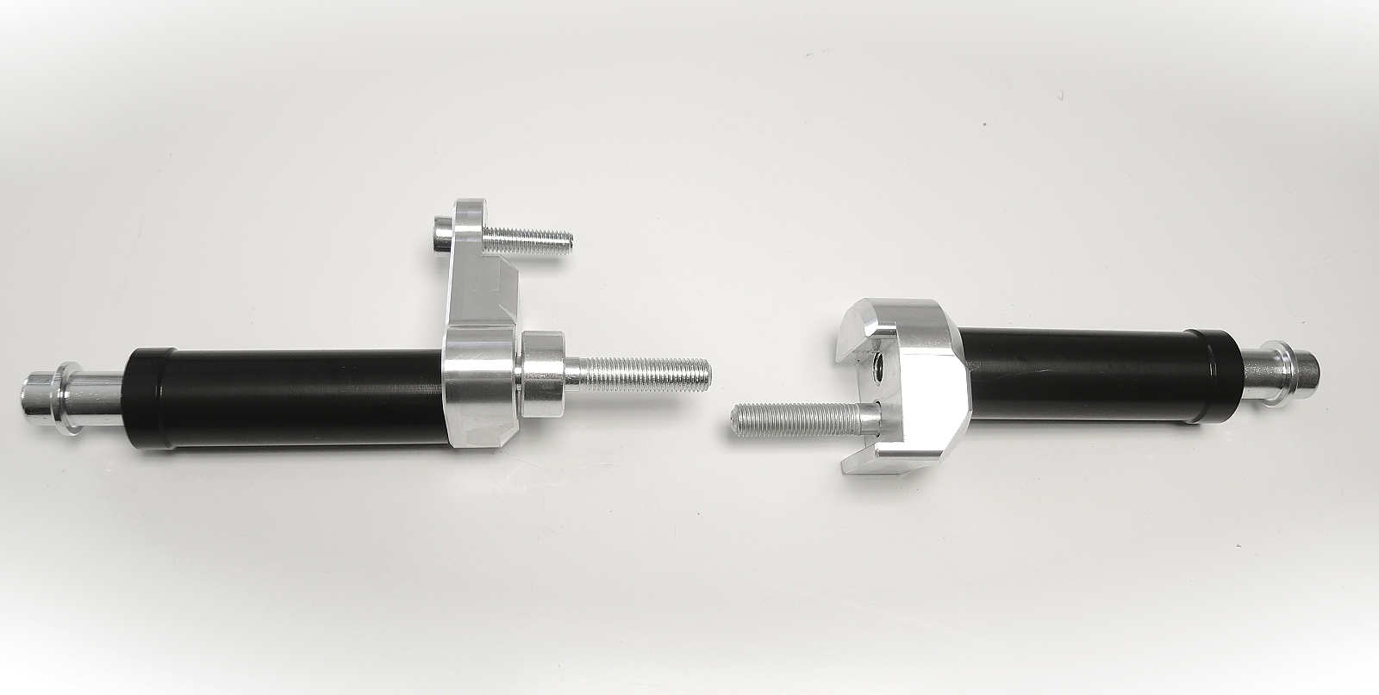
ID1.1
ID7
ID1.2
ID6.1
ID6.2
ID2
ID3
ID5+4

Návod pro levou stranu:

- Demontujte plasty z motocyklu.
- Nejdříve připevněte hliníkový adaptér k rámu motocyklu.
- Hliníkový adaptér (ID1.1) připevněte na šroubu M10 (ID6.1) a M8 (ID7).
- Nezapomeňte pod šroub M10 vložit duralový váleček (ID3).
- Nyní namontujte plasty zpět na motocykl.
- Na hliníkový adaptér připevněte protektor šroubem M10 (ID4) s duralovým adaptérem (ID2) a ocelovou vložkou (ID5).

Návod na pravou stranu:
(téměř stejné jako na levé straně)

Rozdíly oproti levé straně:

- Místo hliníkového adaptéru (1.1) použijte hliníkový adaptér (1.2).
- Na pravé straně není 13mm váleček (ID3).
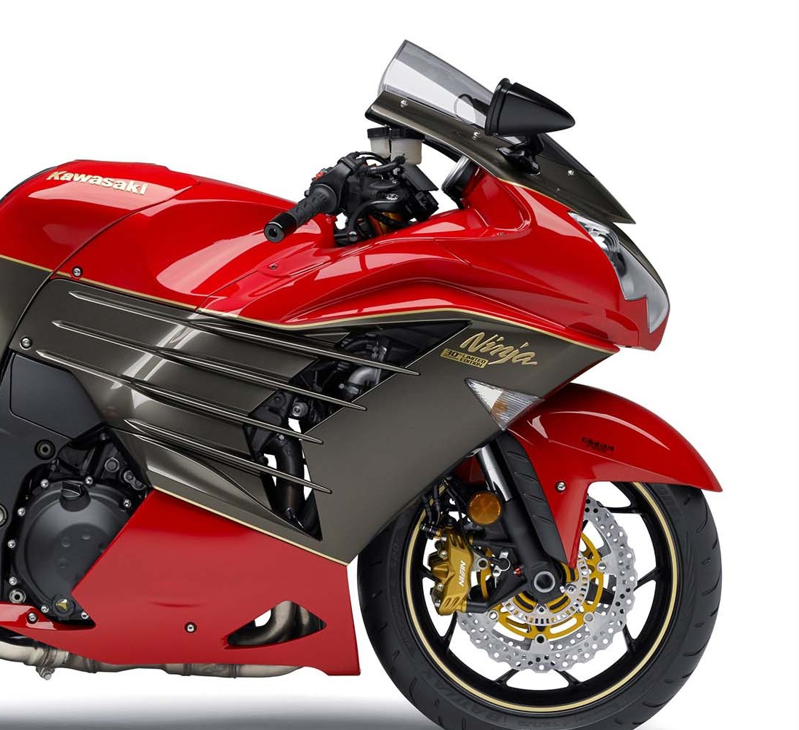
- Místo šroubu (ID6.1) použijte šroub (ID6.2).

